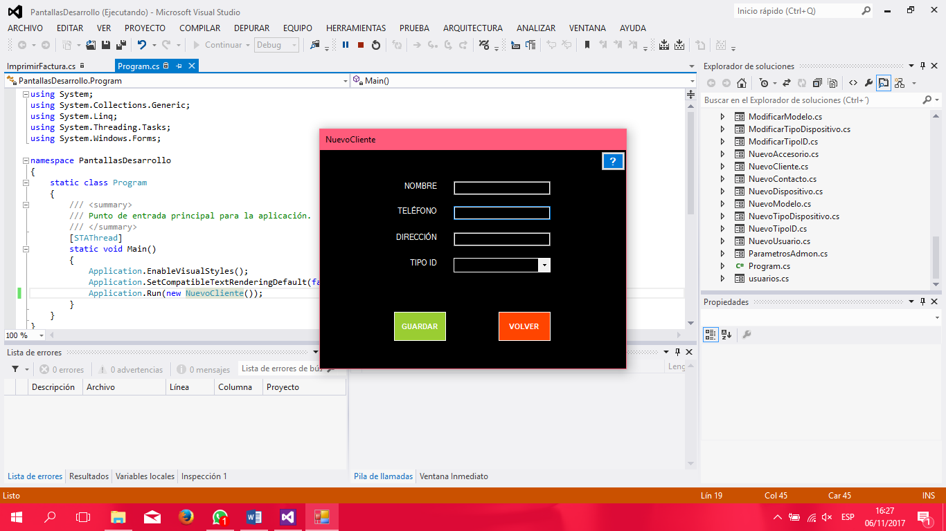

* Los Nombres (Label) no están Alineados
* El tamaño de las pantallas o formularios no es el mismo asi que se observa el salto de una pantalla a otra muy brusco.
* Los botones como estándar se deben ubicar en el inferior derecho de la pantalla.

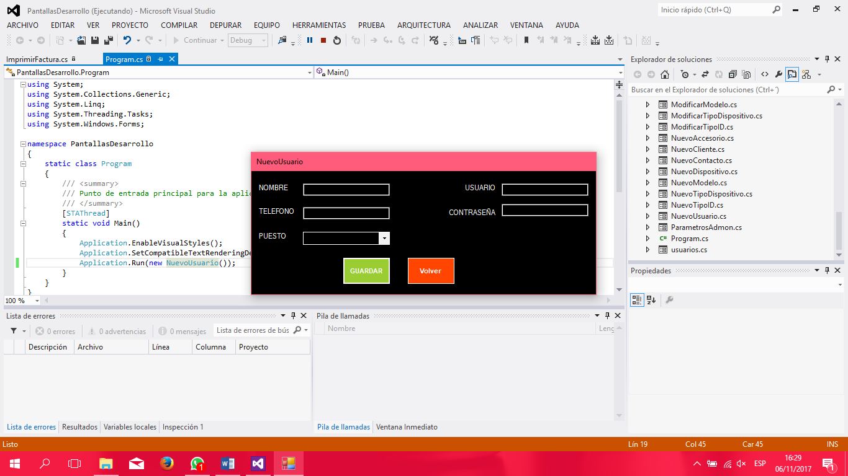

* Los Nombres (Label) no están Alineados
* El tamaño de las pantallas o formularios no es el mismo asi que se observa el salto de una pantalla a otra muy brusco.
* Los botones como estándar se deben ubicar en el inferior derecho de la pantalla.

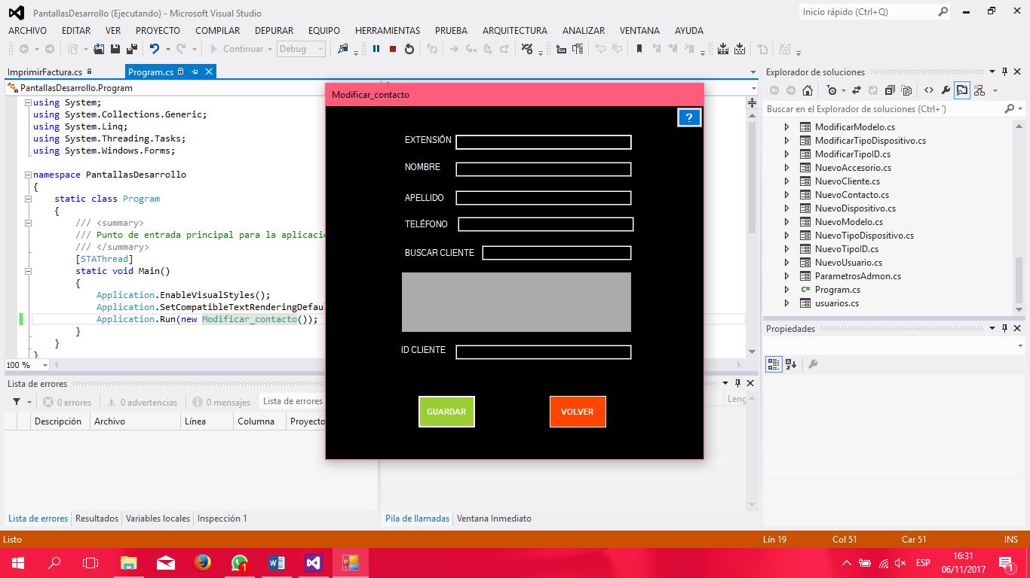

* El buscador como estándar debe están en la parte superior de la pantalla y extraer los datos de forma automática.
* Los Nombres (Label) no están Alineados
* El tamaño de las pantallas o formularios no es el mismo asi que se observa el salto de una pantalla a otra muy brusco.
* Los botones como estándar se deben ubicar en el inferior derecho de la pantalla.